Лекция 13
Создание и настройка VPN
На сегодняшний день технология VPN приобретает все большую популярность. VPN используется обычными пользователями для выхода в Интернет. Использование этого сервиса позволяет обходить региональные блокриовки ресурсов и обезопасить себя от возможного отслеживания извне. При подключении к VPN серверу между компьютером пользователя и сервером создается защищенный туннель, недоступный извне, а точкой выхода в Интернет становится сам VPN сервер. В сети можно найти много как платных так и бесплатных сервисов, предоставляющих услуги VPN, но если по какой-то причине сторонние сервисы вас не устраивают, вы можете настроить VPN сервер самостоятельно.
Чтобы создать собственный VPN, необходимо арендовать подходящий виртуальный сервер. Для создания VPN соединения существует различное программное обеспечение, которое отличается поддерживаемыми операционными системами и используемыми алгоритмами. В статье рассматривается два независимых друг от друга способа реализации VPN сервера. Первый основан на протоколе PPTP, который на сегодняшний день считается устаревшим и небезопасным, но при этом очень прост в настройке. Второй использует современное и безопасное ПО OpenVPN, но требует установки стороннего клиентского приложения и выполнения более сложных настроек.
В тестовой среде в качестве сервера используется виртуальный сервер под управлением операционной системы Ubuntu Server 18.04. Брандмауэр на сервере отключен, так как его настройка не рассматривается в данной статье. Настройка клиентской части описана на примере Windows 10.

Подготовительные операции
Независимо от того, какой из вариантов VPN сервера вы предпочтете, доступ клиентов в Интернет будет реализован штатными средствами операционной системы. Для того, чтобы из внутренней сети открыть доступ в Интернет через внешний интерфейс сервера необходимо разрешить пересылку пакетов между интерфейсами (форвардинг пакетов), и настроить трансляцию адресов.
Для включения форвардинга пакетов откроем файл “/etc/sysctl.conf” и изменим значение параметра “net.ipv4.ip_forward” на 1.
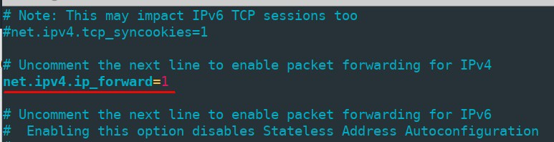
Чтобы изменения применились без перезагрузки сервера, выполним команду
sudo sysctl -p /etc/sysctl.conf
Трансляция адресов настраивается средствами iptables. Предварительно уточним имя внешнего сетевого интерфейса, выполнив команду “ip link show”, оно понадобится на следующем шаге. В нашем случае имя интерфейса “ens3”.
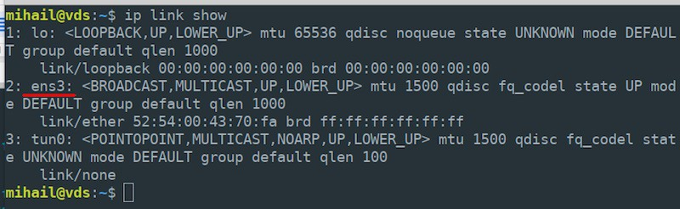
Включаем трансляцию адресов на внешнем интерфейсе для всех узлов локальной сети.
sudo iptables -t nat -A POSTROUTING -o ens3 -j MASQUERADE
Обратите внимание, что в команде необходимо указать реальное имя сетевого интерфейса. На вашем сервере оно может отличаться.
По умолчанию все созданные правила iptables сбрасываются после перезагрузки сервера, для того, чтобы этого избежать, воспользуемся утилитой “iptables-persistent” Устанавливаем пакет.
sudo apt install iptables-persistent
В процессе установки откроется окно конфигурации, в котором система предложит сохранить текущие правила iptables. Так как правила уже настроены, соглашаемся и дважды нажимаем “Yes”. Теперь, после перезагрузки сервера правила будут восстанавливаться автоматически.
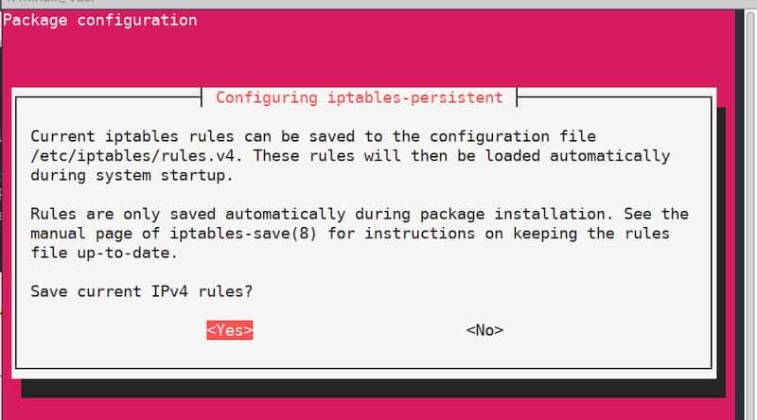

1. PPTP сервер

Настройка сервера
Устанавливаем пакет
sudo apt install pptpd
После завершения установки открываем в любом текстовом редакторе файл “/etc/pptpd.conf” и приводим его к следующему виду.
option /etc/ppp/pptpd-options #путь к файлу с настройками
logwtmp #механизм логирования клиентских подключений
connections 100 #количество одновременных подключений
localip 172.16.0.1 #адрес, который будет шлюзом для клиентов
remoteip 172.16.0.2-200 #диапазон адресов для клиентов
Далее редактируем файл “/etc/ppp/pptpd-options”, большинство параметров уже установлены по умолчанию.
#имя сервиса, потребуется при создании учетных записей для клиентов
name pptpd
#запрещаем устаревшие методы аутентификации
refuse-pap
refuse-chap
refuse-mschap
#разрешаем более надежный метод аутентификации
require-mschap-v2
#включаем шифрование
require-mppe-128
#указываем dns сервера для клиентов, можно указать любые доступные
ms-dns 8.8.8.8
ms-dns 8.8.4.4
proxyarp
nodefaultroute
lock
nobsdcomp
novj
novjccomp
nologfd
На следующем этапе необходимо создать учетную запись для подключения клиентов. Предположим, мы хотим добавить пользователя “vpnuser”, с паролем “1” и разрешить для него динамическую адресацию. Открываем файл “/etc/ppp/chap-secrets” и добавляем в конец строку с параметрами пользователя.
vpnuser pptpd 1 *
Значение “pptpd” это имя сервиса, которое мы указали в файле “pptpd-options”. Вместо символа “*” для каждого клиента можно указать фиксированный ip-адрес. В результате содержимое файла “chap-secrets” будет таким.
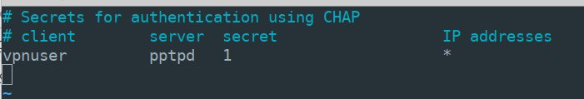
Для применения настроек перезагружаем службу pptpd и добавляем её в автозагрузку.
sudo systemctl restart pptpd
sudo systemctl enable pptpd
Настройка сервера завершена.

Настройка клиента
Открываем “Пуск” - “Параметры” - “Сеть и интернет” - “VPN” и нажимаем “Добавить VPN-подключение”
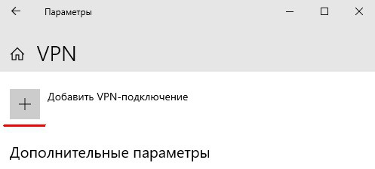
В открывшемся окне вводим параметры подключения и нажимаем “Сохранить”
- Поставщик услуг VPN: “Windows (встроенные)”
- Имя подключения: “vpn_connect” (можно ввести любое)
- Имя или адрес сервера: (указываем внешний ip адрес сервера)
- Тип VPN: “Автоматически”
- Тип данных для входа: “Имя пользователя и пароль”
- Имя пользователя: vpnuser (имя, которое указано в файле “chap-secrets” на сервере)
- Пароль: 1 (так же из файла “chap-secrets”)
После сохранения параметров, в окне VPN появится новое подключение. Щелкаем по нему левой кнопкой мыши и нажимаем “Подключиться”. При успешном соединении с сервером, на значке подключения появится надпись “Подключено”.
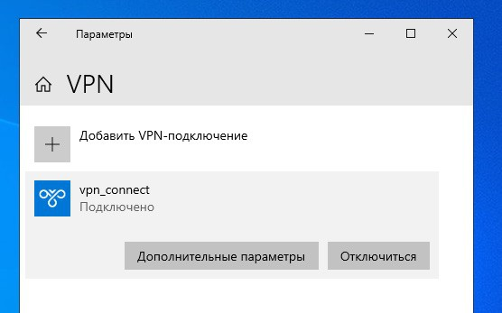
В свойствах подключения отображаются внутренние адреса клиента и сервера. В поле “Адрес назначения” указан внешний адрес сервера.
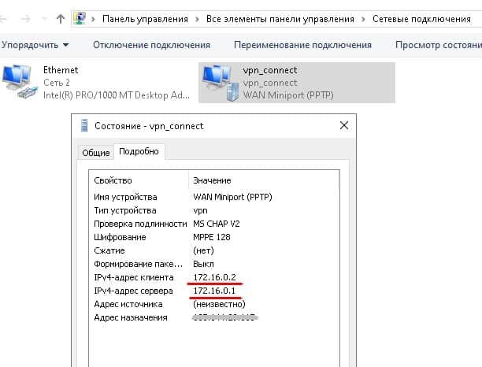
При установленном соединении внутренний ip-адрес сервера, в нашем случае 172.16.0.1, становится шлюзом по умолчанию для всех исходящих пакетов.
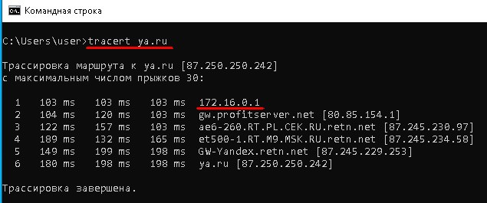
Воспользовавшись любым онлайн-сервисом вы можете убедиться, что внешний IP адрес компьютера теперь совпадает с IP адресом вашего VPN сервера.

2. OpenVPN сервер

Настройка сервера
Выполним повышение прав текущего пользователя, так как для всех дальнейших действий требуется root доступ.
sudo -s
Устанавливаем необходимые пакеты. Пакет “Easy-RSA” нужен для управления ключами шифрования.
apt install openvpn easy-rsa
Создаем символическую ссылку на конфигурационный файл OpenSSL, в противном случае система выдаст ошибку при загрузке переменных.
ln -s /usr/share/easy-rsa/openssl-1.0.0.cnf /usr/share/easy-rsa/openssl.cnf
Переходим в рабочий каталог утилиты easy-rsa, загружаем переменные и очищаем старые конфигурации.
cd /usr/share/easy-rsa/
source ./vars
./clean-all
Приступаем к созданию ключей. Генерируем ключ Диффи-Хеллмана, процесс может занять некоторое время.
./build-dh
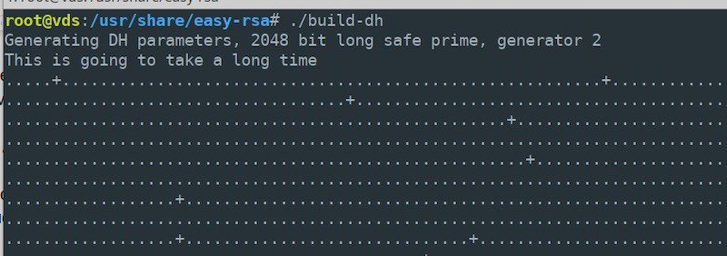
Генерируем центр сертификации.
./build-ca
В процессе необходимо ответить на вопросы и ввести информацию о владельце ключа. Вы можете оставить значения по умолчанию, которые указаны в квадратных скобках. Для завершения ввода нажимаем “Enter”.
Генерируем ключи для сервера, в качестве аргумента указываем произвольное название, в нашем случае это “vpn-server”
./build-key-server vpn-server
Как и на предыдущем шаге отвечаем на вопросы или оставляем значения по умолчанию. На завершающем этапе дважды нажимаем “y”.
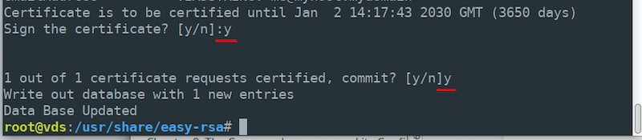
Генерация ключей сервера завершена, все файлы находятся в папке “/usr/share/easy-rsa/keys”.
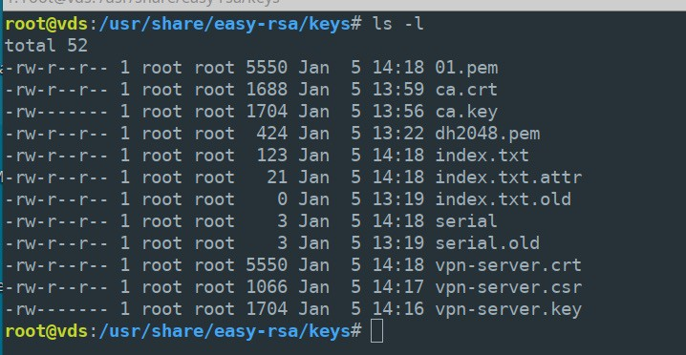
Создадим в рабочем каталоге OpenVPN папку “keys” для хранения ключей и скопируем туда необходимые файлы.
mkdir /etc/openvpn/keys
cp ca.crt dh2048.pem vpn-server.key vpn-server.crt /etc/openvpn/keys/
Копируем и распаковываем в каталог “/etc/openvpn/” шаблон конфигурационного файла.
cp /usr/share/doc/openvpn/examples/sample-config-files/server.conf.gz /etc/openvpn/
gzip -d /etc/openvpn/server.conf.gz
Открываем на редактирование файл “/etc/openvpn/server.conf” и убеждаемся в наличии следующих строк, при необходимости корректируем.
#Порт, протокол и интерфейс
port 1194
proto udp
dev tun
#Путь к ключам шифрования
ca /etc/openvpn/keys/ca.crt
cert /etc/openvpn/keys/vpn-server.crt
key /etc/openvpn/keys/vpn-server.key
dh /etc/openvpn/keys/dh2048.pem
#Сетевые параметры
topology subnet
server 10.8.0.0 255.255.255.0
ifconfig-pool-persist /var/log/openvpn/ipp.txt
push "redirect-gateway def1 bypass-dhcp"
push “dhcp-option DNS 8.8.8.8”
push “dhcp-option DNS 8.8.4.4”
#Отключаем дополнительное шифрование
#tls-auth ta.key 0
#Включаем компрессию
compress lz4-v2
push "compress lz4-v2"
#Понижаем привилегии службы OpenVPN после запуска
user nobody
group nogroup
#Включаем сохранение параметров после перезапуска
persist-key
persist-tun
#Перенаправляем логи
log /var/log/openvpn/openvpn.log
Остальные параметры оставляем без изменений.
Перезапускаем службу OpenVPN для применения конфигурации.
systemctl restart openvpn
Настройка сервера завершена!

Настройка клиента
Заходим на официальный сайт проекта “https://openvpn.net”, переходим в раздел “COMUNITY” - “DOWNLOADS”
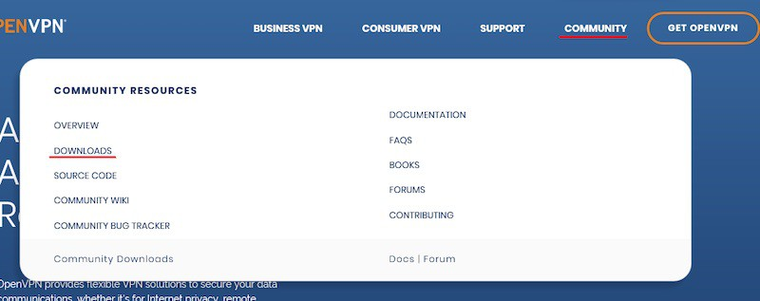
и скачиваем инсталлятор для своей версии операционной системы. В нашем случае это Windows 10.
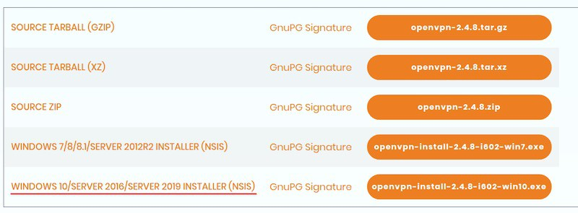
Устанавливаем приложение, оставляя все параметры по умолчанию.
На следующем этапе необходимо подготовить на сервере и передать на компьютер клиента следующие файлы:
- публичный и приватный ключи;
- копия ключа центра сертификации;
- шаблон конфигурационного файла.
Подключаемся к серверу, повышаем права,переходим в рабочий каталог утилиты “easy-rsa” и загружаем переменные.
sudo -s
cd /usr/share/easy-rsa/
source ./vars
Генерируем ключевую пару для клиента, в качестве аргумента указываем произвольное имя, в нашем случае “client1”.
./build-key client1
Отвечая на вопросы вводим свои данные или просто нажимаем “ENTER”, оставляя значения по умолчанию. После этого дважды нажимаем “y”
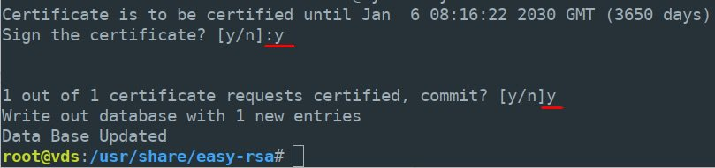
Сгенерированные ключи клиента также находятся в папке “/usr/share/easy-rsa/keys/” Для удобства создадим в домашнем каталоге папку “client1” и скопируем в нее все файлы предназначенные для переноса на клиентский компьютер.
cd /usr/share/easy-rsa/keys/
mkdir ~/client1
cp client1.crt client1.key ca.crt ~/client1/
Скопируем в эту же папку шаблон клиентского конфигурационного файла. При копировании меняем расширение файла на “ovpn”.
cp /usr/share/doc/openvpn/examples/sample-config-files/client.conf ~/client1/client.ovpn
Изменим владельца каталога “~/client1/” и всех файлов находящихся в нем, для того, чтобы получить возможность перенести их на клиентский компьютер. В нашем случае сделаем владельцем пользователя “mihail”
chown -R mihail:mihail ~/client1
Переходим на клиентский компьютер и копируем с сервера содержимое папки “~/client1/” любым доступным способом, например с помощью утилиты “PSCP”, которая входит в состав клиента Putty.
PSCP -r mihail@[IP_сервера]:/home/mihail/client1 c:\client1
Файлы ключей “ca.crt”, “client1.crt”, “client1.key” можно хранить в любом месте, в нашем случае это папка “c:\Program Files\OpenVPN\keys”, а конфигурационный файл “client.ovpn” переносим в директорию “c:\Program Files\OpenVPN\config”.
Приступаем к конфигурированию клиента. Открываем в блокноте файл “c:\Program Files\OpenVPN\config\client.ovpn” и отредактируем следующие строки
#Сообщаем, что мы являемся клиентом
client
#Интерфейс и протокол так же как на сервере
dev tun
proto udp
#IP адрес сервера и порт
remote ip_адрес_сервера 1194
#сохранение параметров при перезапусках
persist-key
persist-tun
#Путь к ключам
ca “c:\\Program Files\\OpenVPN\\keys\\ca.cert”
cert “c:\\Program Files\\OpenVPN\\keys\\client1.crt”
key “c:\\Program Files\\OpenVPN\\keys\\client1.key”
#Включаем проверку подлинности сервера
remote-cert-tls server
#Отключаем дополнительное шифрование
#tls-auth ta.key 1
cipher AES-256-CBC
comp-lzo
auth-nocache
verb 3
Остальные параметры оставляем без изменений.
Сохраняем файл и запускаем клиентское приложение “OpenVPN GUI”.
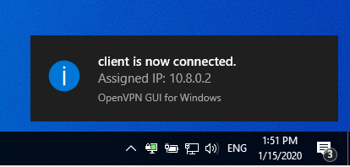
Для подключения к серверу щелкаем правой кнопкой мыши на иконке в трее и выбираем “Подключиться”. При успешном соединении иконка станет зеленого цвета.

